B. Theo dõi tiến độ dự án, Quản lý giá trị thu được và Viết báo cáo phân tích
I. Dự án kiểm thử
I.1. Theo dõi tiến độ dự án kiểm thử
1. Lưu tập tin MSSV_LAB53.mpp thành tập tin MSSV_LAB53_Tracking.mpp.
2. Thiết lập đường cơ sở cho dự án.
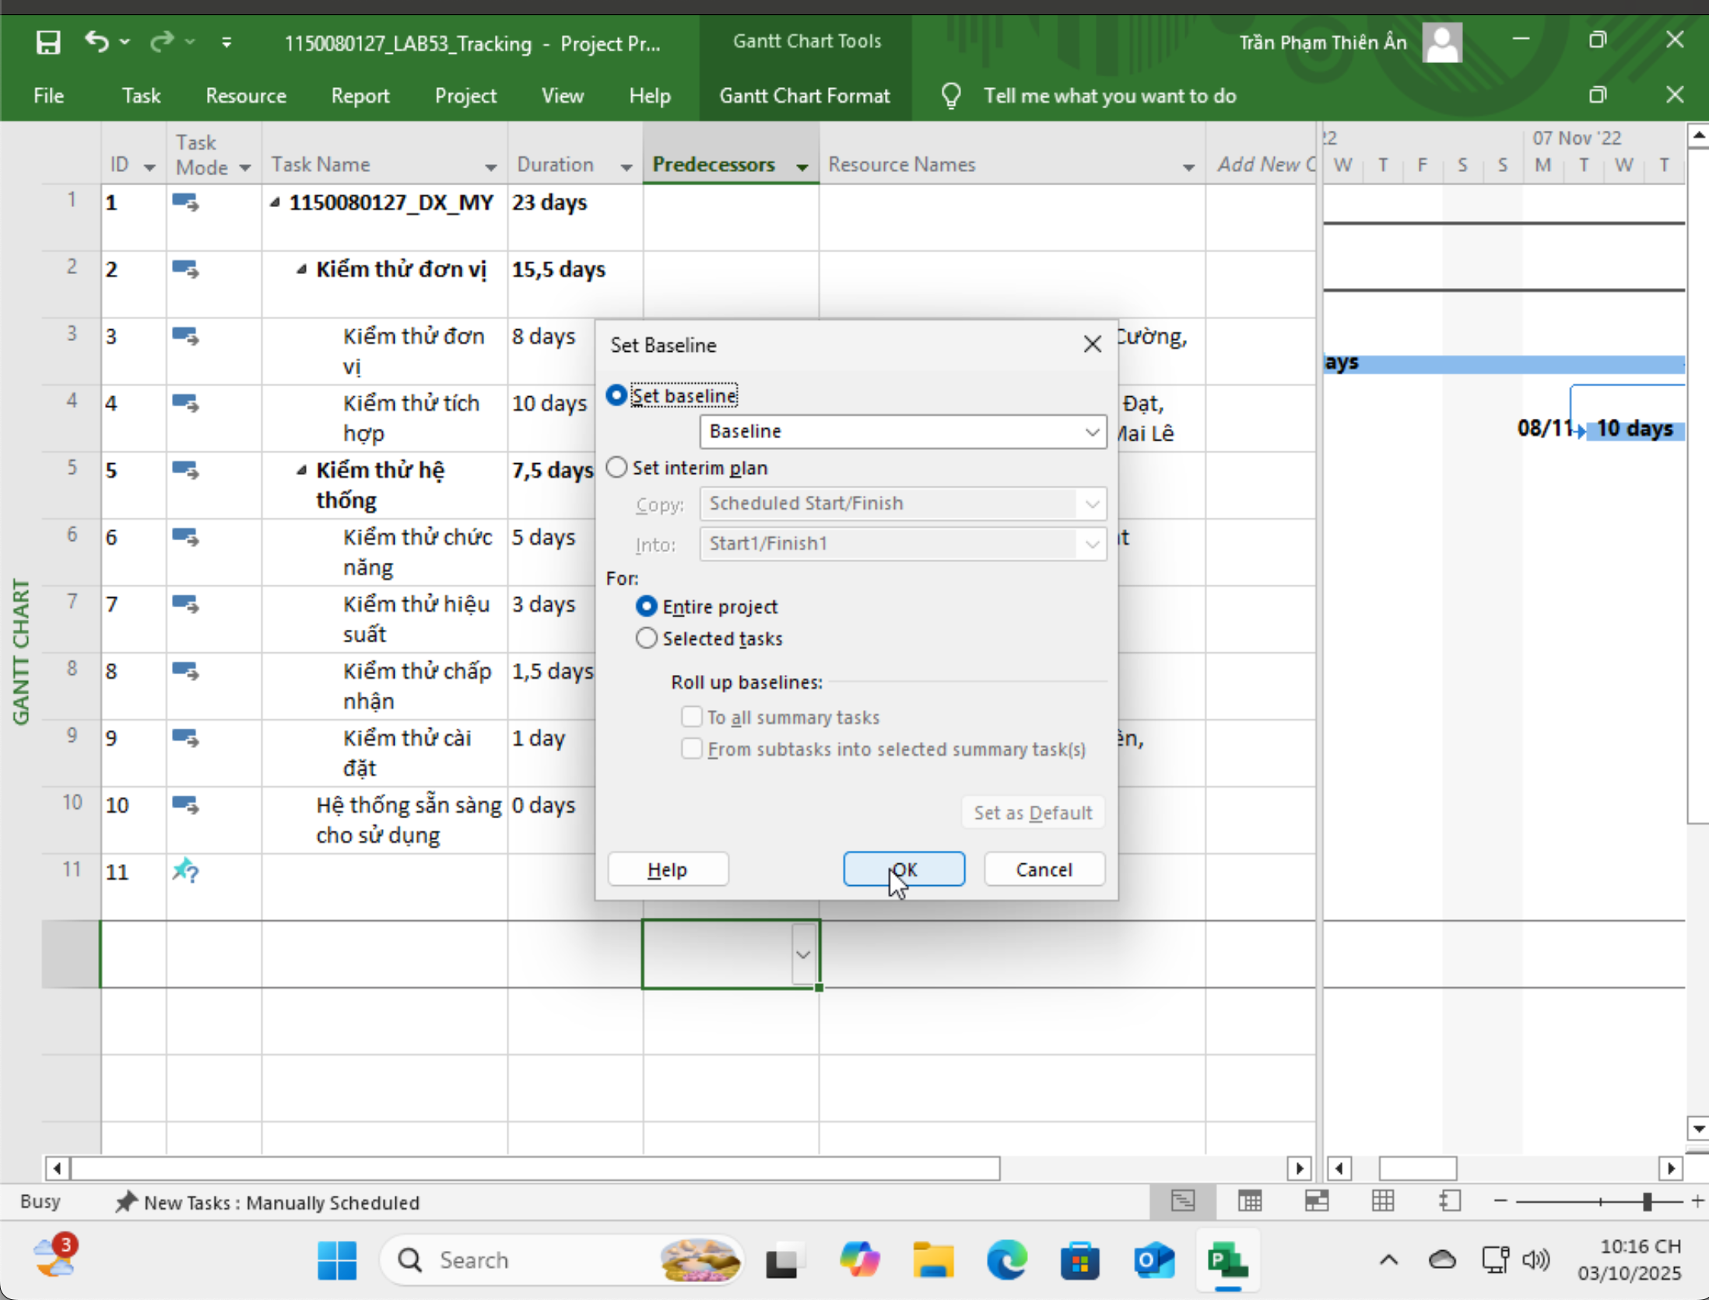
3. Cập nhật dự án: Thông tin công việc thực tế của Phúc, Cường và Hạnh khi thực hiện
kiểm thử đơn vị như sau:
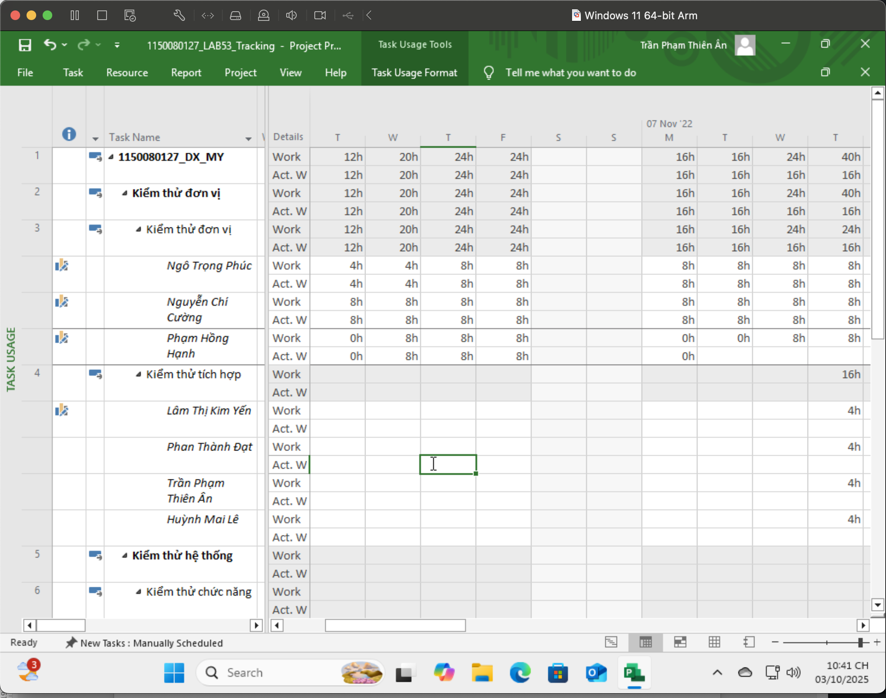
I.2. Phân tích dự án sau khi cập nhật
Dựa trên biểu đồ Gantt (Gantt chart), khung nhìn Tracking Gantt, bảng Earned Value,
bảng Variance và các khung nhìn/báo cáo khác (nếu cần), hãy tạo tập tin MSSV_LAB53_Tracking.docx trả lời các câu hỏi sau:
1. Tỷ lệ % hoàn thành, tỷ lệ % hoàn thành công việc cho nhiệm vụ “Kiểm thử đơn vị”?
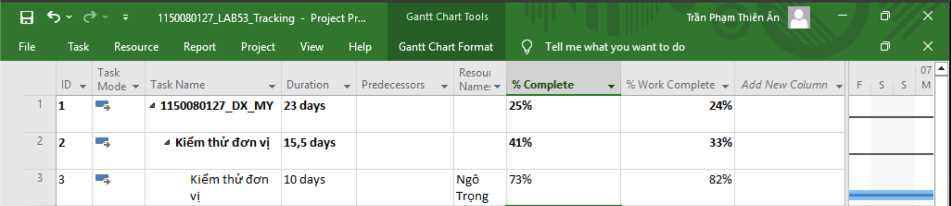
2. Nhiệm vụ “Kiểm thử đơn vị” chậm tiến độ, đúng tiến độ hay vượt tiến độ? Vì sao?
Dựa vào hình ra thấy %Complete = 41% > %Work Complete = 33%.
Vậy tỉ lệ hoàn thành theo thời gian cao hơn hơn tỉ lệ phần trăm hoàn thành công việc. Chính vì thế thời gian đã tiêu tốn nhiều hơn sao với khối lượng công việc thực tế hoàn thành. Vậy nhiệm vụ trên đang bị chậm tiến độ.
Nhiệm vụ này đang vượt ngân sách hay đúng ngân sách hay dưới mức ngân sách (dự toán)? Vì sao?
Nhiệm vụ “Kiểm thử đơn vị” hiện tại đang đúng ngân sách. Mặc dù tiến độ thực hiện bị chậm, nhưng phần công việc đã hoàn thành vẫn phù hợp với chi phí đã chi trả theo kế hoạch. Tức là số giờ làm việc thực tế và chi phí thực tế phát sinh chưa vượt quá dự toán ban đầu.
3. Với nhiệm vụ “Kiểm thử đơn vị”,
a. Xác định số giờ làm việc thực tế, số giờ làm việc còn lại và tỷ lệ % hoàn thành
công việc của những người tham gia nhiệm vụ này?
b. Xác định số tiền dự kiến, số tiền đã trả và số tiền còn lại sẽ trả cho những người
tham gia nhiệm vụ này?
4. Xác định chi phí đường cơ sở (Baseline cost hay ngân sách khi hoàn thành - BAC)
cho dự án? Vì sao lại có giá trị đó?
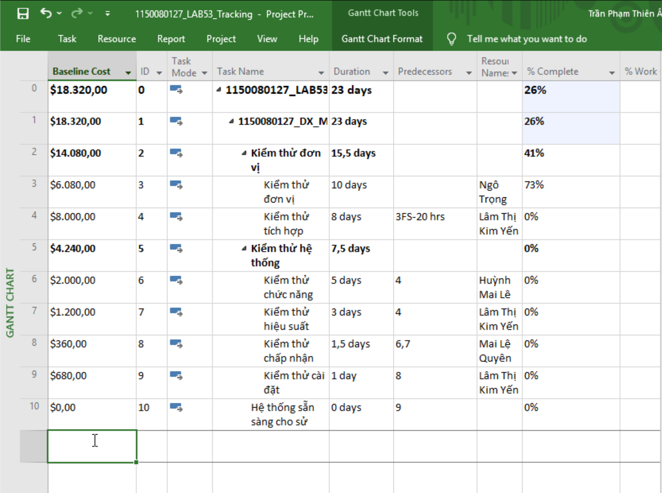
Tổng chi phí đường cơ sở của toàn bộ dự án = 18.320,00 (USD).
Vì sao lại có giá trị đó:
Microsoft Project tự động cộng toàn bộ chi phí đường cơ sở của tất cả các nhiệm vụ con (tasks) để ra tổng chi phí dự án.
Con số $18.320,00 phản ánh chi phí dự kiến phải chi trả cho tất cả nhân lực và công việc, theo kế hoạch ban đầu (baseline).
5. Ta cần chi thêm bao nhiêu đô la để hoàn thành dự án? dự kiến sẽ vượt quá hoặc thấp hơn ngân sách bao nhiêu tiền khi dự án hoàn thành? Công thức nào được sử dụng để ước tính khi hoàn thành (EAC)?
Công thức:
ETC = BAC – EV

Trong đó:
ETC (Estimate to Complete) = số tiền cần chi thêm để hoàn tất dự án.
BAC = Baseline Cost (ngân sách khi hoàn thành, ở trên là 18.320 USD)
EV = Earned Value (giá trị thu được, tính theo % Work Complete × BAC).
Hiện tại % Work Complete của dự án là 24% thì:
EV=BAC×26%=18.320×0.24 = 4.396,8 USD
Vậy:
ETC=18.320-4.396,8=13.923,2 USD
Tức là cần chi thêm khoảng 13.923 USD để hoàn thành.
Dự kiến chi phí khi hoàn thành được tính theo công thức:
$$EAC=\frac{BAC}{CPI},CPI=\frac{EV}{AC}$$
Trong đó:
BAC (Baseline Cost) = 18.320 USD.
EV (Earned Value) = BAC × %Work Complete = 18.320 × 24% = 4.396,8 USD.
AC (Actual Cost) = 4.640 USD.
CPI = EV ÷ AC = 4.396,8 ÷ 4.640 = 0.95.
Từ đó:
$$EAC=\frac{18.320}{0,95}≈19.284 USD \\ VAC=BAC-EAC=18.320-19.284=-964 USD$$
Kết luận: Dự án dự kiến vượt ngân sách khoảng 964 USD khi hoàn thành.
6. Nếu dự án trễ (/vượt) tiến độ, hãy cho biết dự án kéo dài thêm (/rút ngắn) bao nhiêu ngày và tỷ lệ % trễ (/vượt) tiến độ?
Dựa trên bảng % Complete và % Work Complete, ta thấy dự án hiện tại có % Complete = 26% nhưng % Work Complete chỉ đạt 24%. Điều này cho thấy khối lượng công việc thực tế hoàn thành thấp hơn so với tiến độ kế hoạch.
Khi tính toán theo chỉ số hiệu quả tiến độ (SPI = EV/PV), kết quả SPI < 1, chứng tỏ dự án đang bị trễ tiến độ. Nếu kéo dài ra toàn bộ dự án, thời gian hoàn thành dự kiến sẽ dài hơn kế hoạch khoảng 2 ngày (tương ứng khoảng 9% thời gian dự án).
Kết luận: Dự án hiện tại đang trễ tiến độ, nguyên nhân là do khối lượng công việc thực hiện chậm hơn so với kế hoạch ban đầu.
7. Xuất báo cáo các giá trị thu được ra tập tin định dạng Excel, sau đó sao chép đồ thị và dữ liệu vào tập tin .docx.
